**Справка о проведении Дня искусственного интеллекта на Дальнем Востоке**

**МБОУ СОШ №8 п./ст. Жипхеген**

В рамках реализации федерального проекта «Искусственный интеллект»

национальной программы «Цифровая экономика Российской Федерации» с

целью популяризации технологий искусственного интеллекта и развития у

школьников Дальнего Востока устойчивых прикладных навыков, 8 декабря

2022 года проводится образовательная акция – День искусственного интеллекта

на Дальнем Востоке.

В рамках акции в МБОУ СОШ №8 были проведены уроки «Искусственный интеллект в стартапах» в 3 и 7 классах.

В первой части урока ученики познакомились с актуальными для Дальнего

Востока кейсами использования ИИ и принципами работы технологии.

Во второй – на практике разобрали понятие технологического

предпринимательства, прошли основные этапы развития стартапов и узнали,

где искать идеи для них и поддержку реализации.

**Урок в 3 классе.** В Акции приняли участие 25 человек.

В начале урока учащиеся узнали, что такое искусственный интеллект, в каких сферах деятельности он используется, как сегодня ИИ меняет нашу жизнь, что такое технологическое предпринимательство, а также как можно решить проблемы вымирания амурского тигра и «красных приливов» на Дальнем Востоке с помощью технологий искусственного интеллекта. После просмотра презентации обучающиеся ответили на вопросы: «Что такое стартап?», «Из каких этапов он состоит?». Во второй половине урока ребята попробовали себя в роли технологических предпринимателей. Им было предложено пройти все этапы развития идеи стартапа «Разработка приложения, которое по фотографии предмета определяет вид мусора». Ученики работали в группах с карточками, обсуждали, кто будет целевой аудиторией и какую из технологий искусственного интеллекта нужно внедрить в приложение.

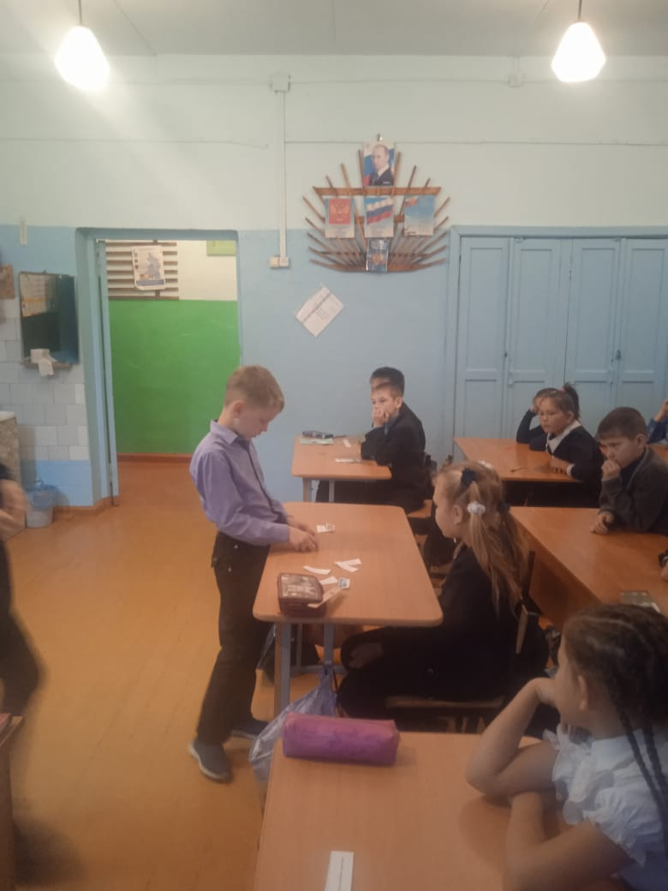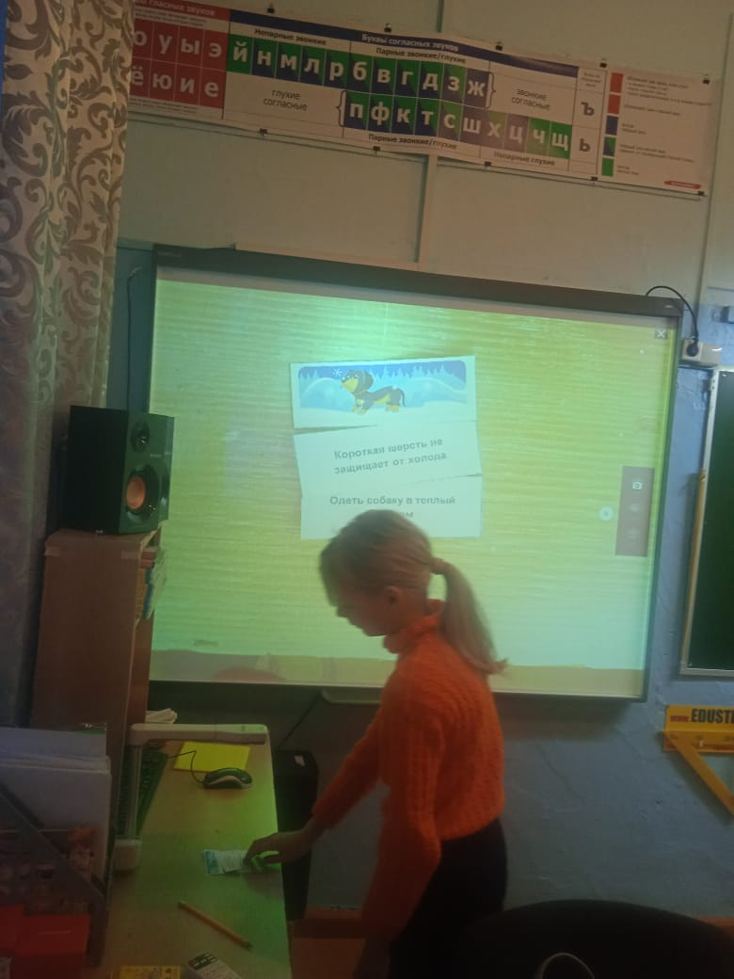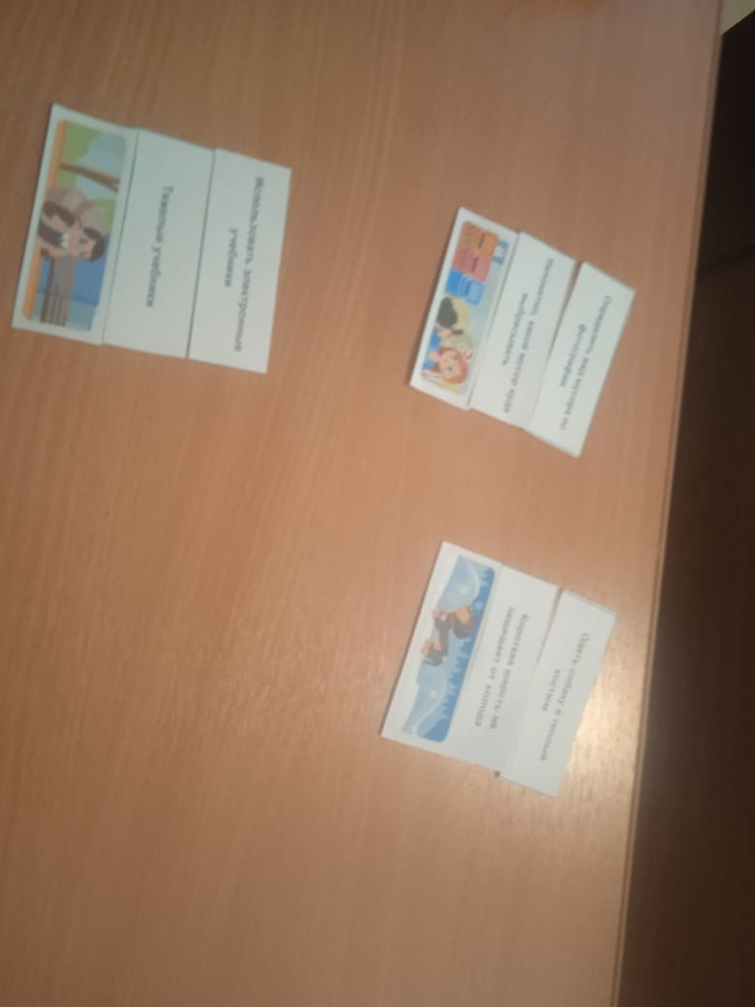

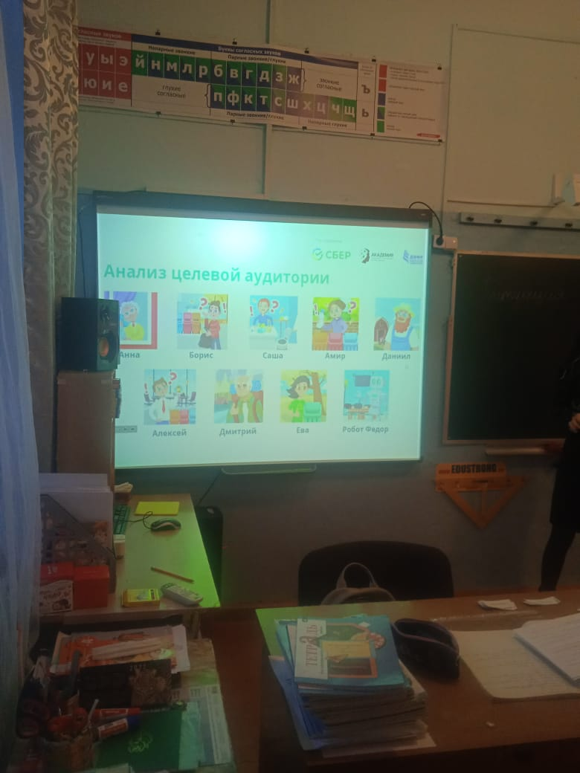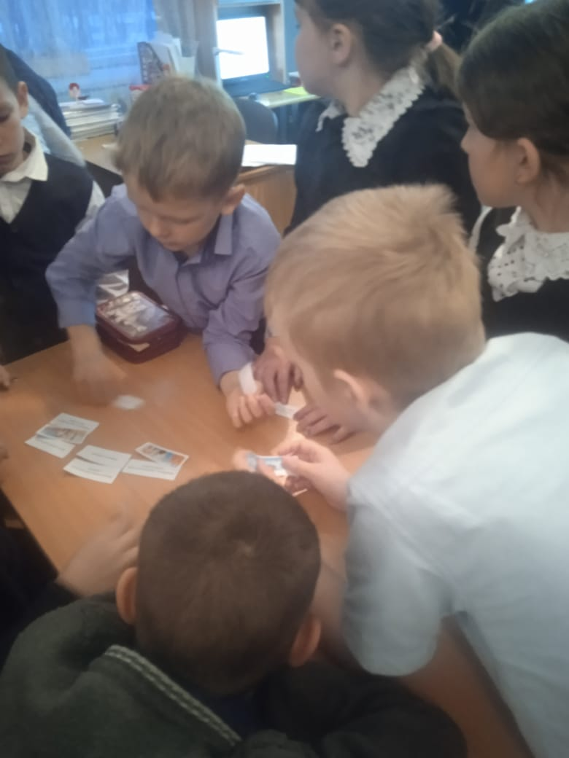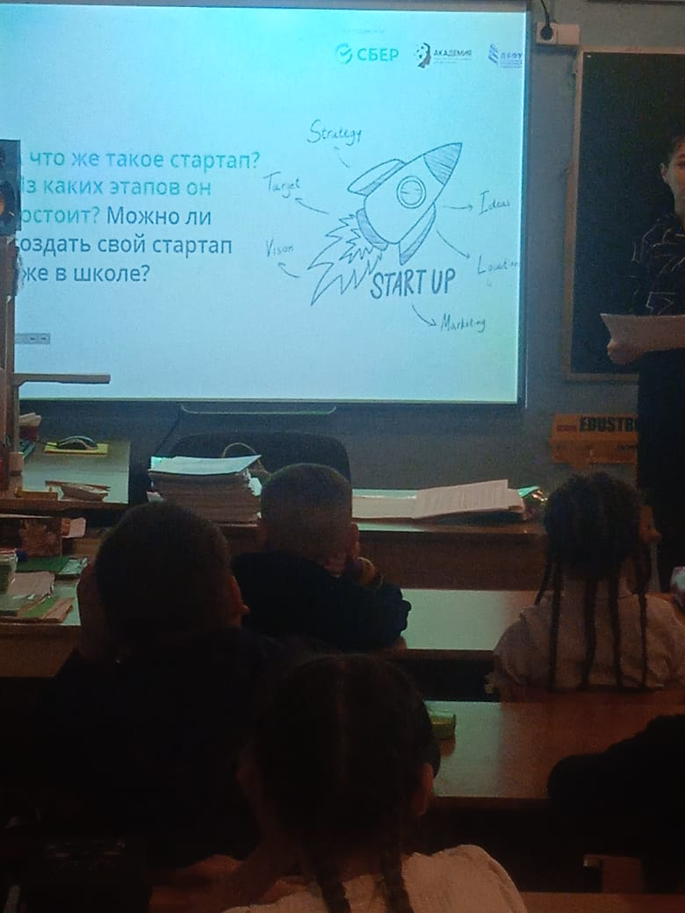

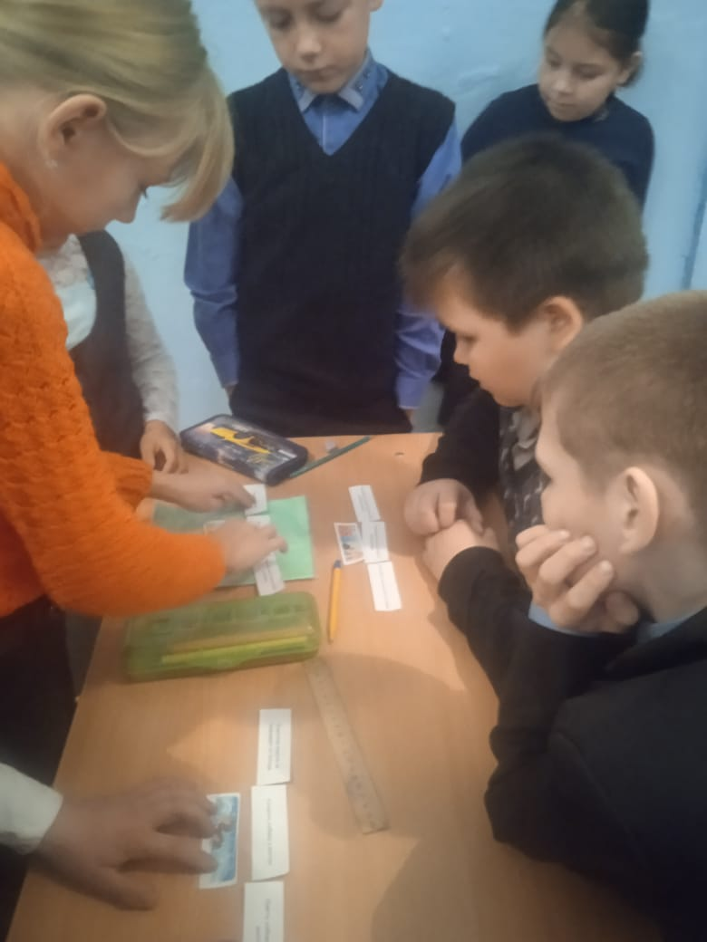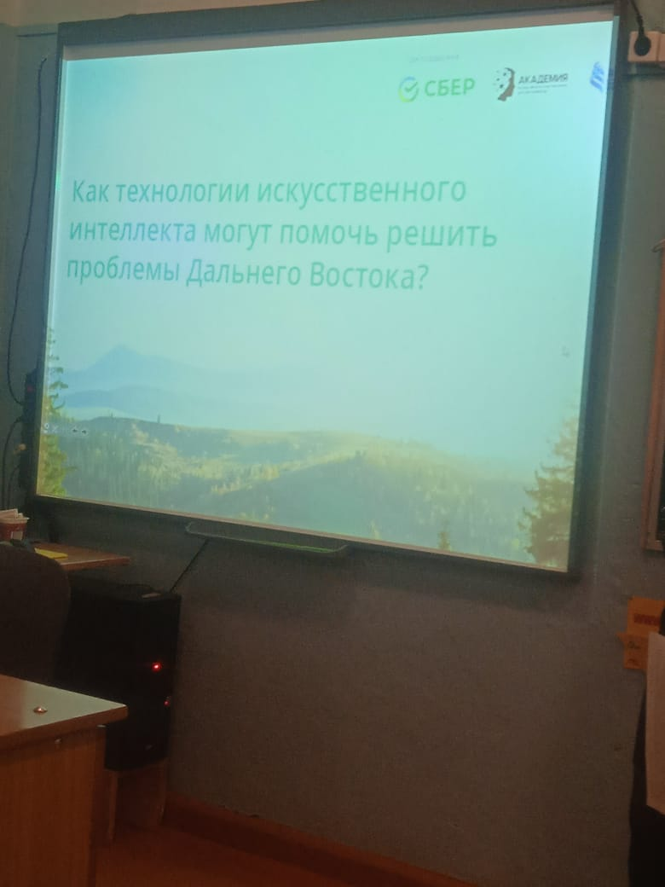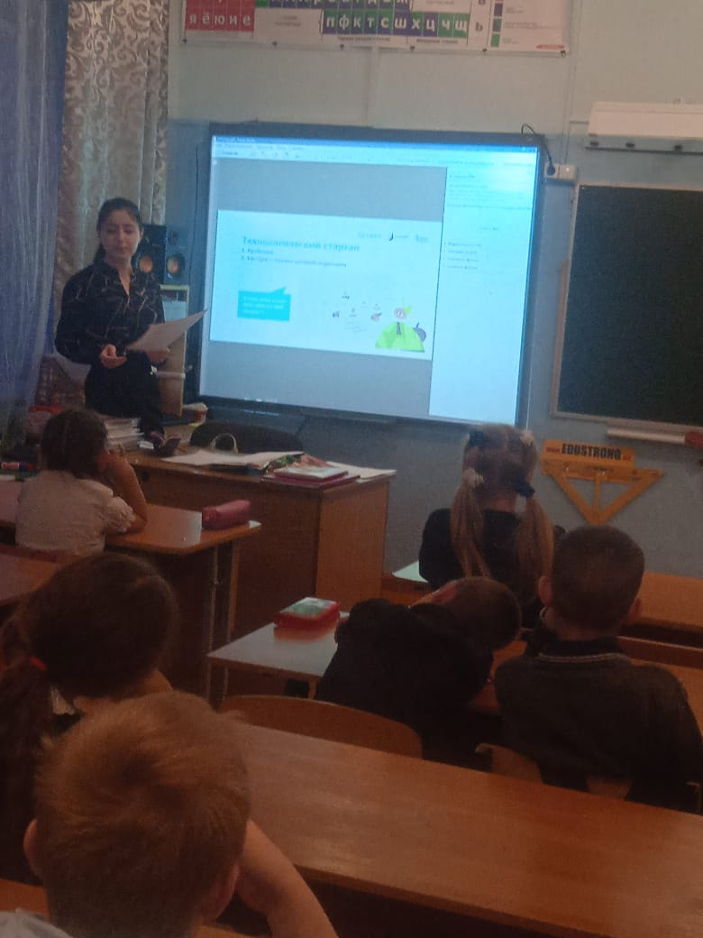

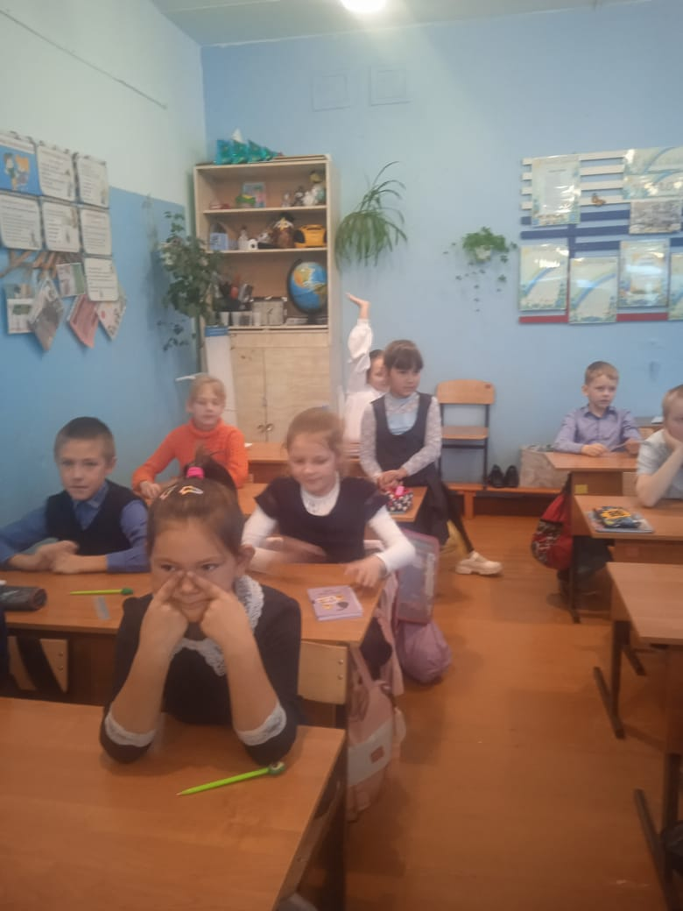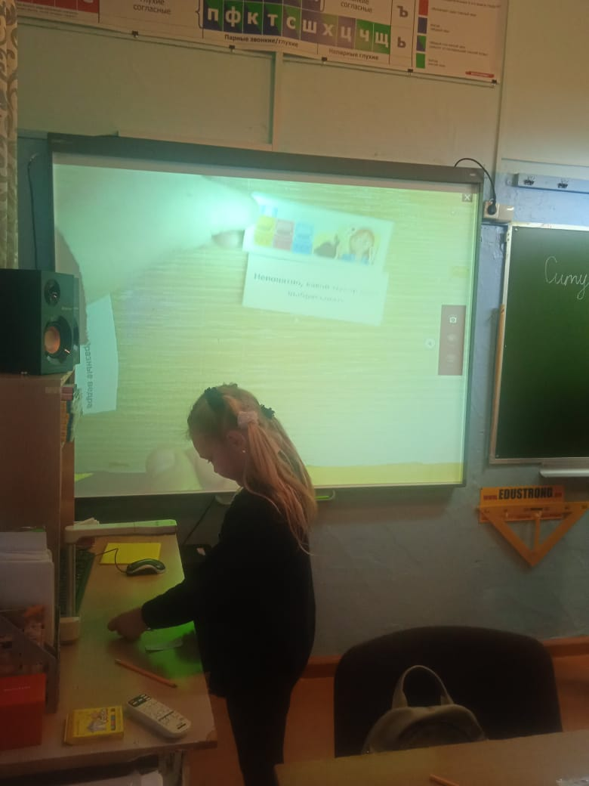

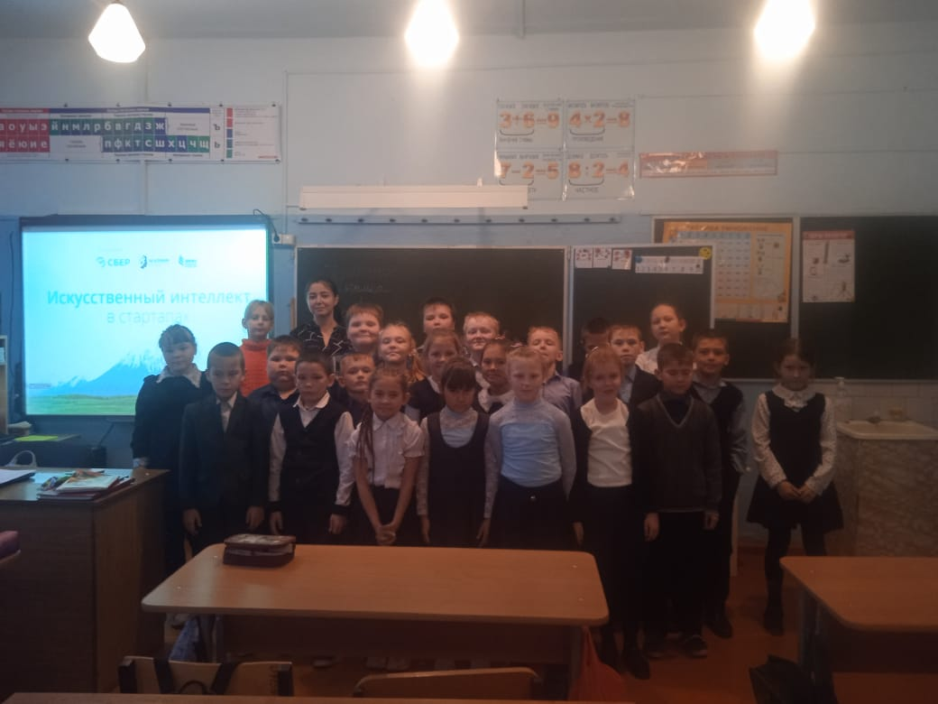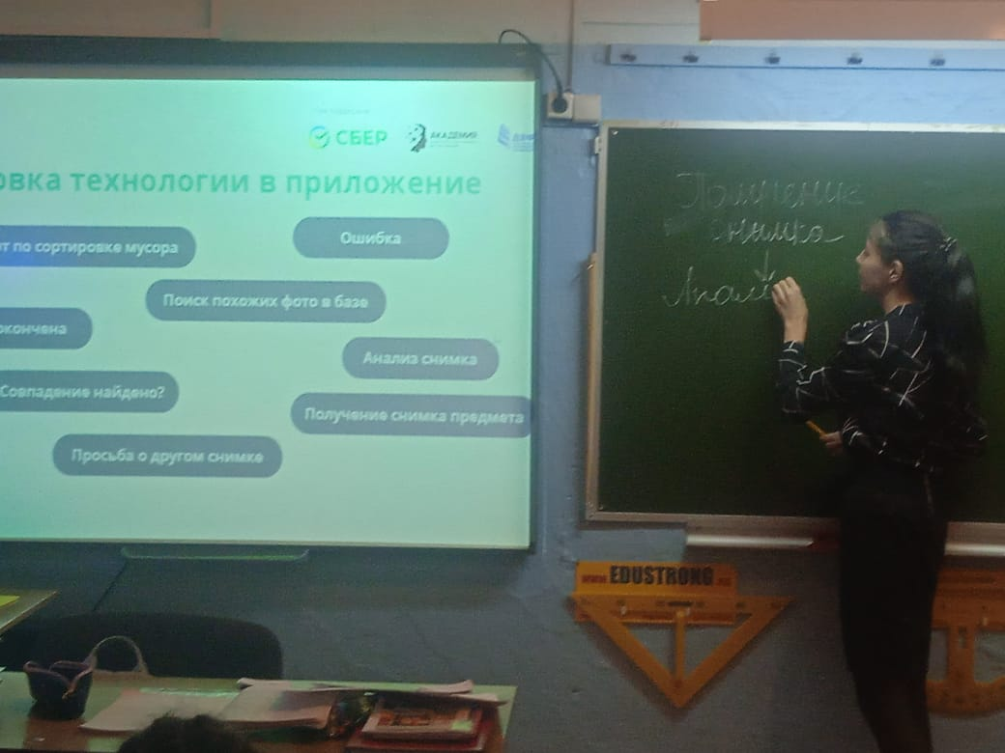

**Урок в 7 классе.** В Акции приняли участие 10 человек.

Сначала учащиеся познакомились с понятиями «искусственный интеллект», «технологическое предпринимательство», «стартап». Также они узнали, как с помощью технологий искусственного интеллекта можно решить проблемы Дальнего Востока. Ученики узнали, что свой стартап с использованием технологий ИИ можно создать уже в школе! Затем на практике они прошли все этапы реализации стартапа «Приложение, которое делает математические задачи более интересными». Семиклассники поработали в группах с карточками, попробовали осуществить все этапы работы, которые выполняют технологические предприниматели. Ребята прошли тест «Кто ты в команде стартапа», который помог им определить, какую работу бы выполняли, будь они в команде предпринимателей.

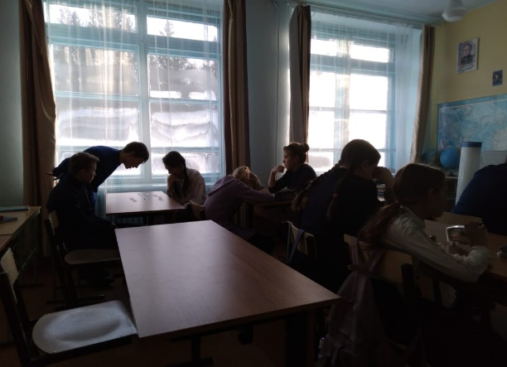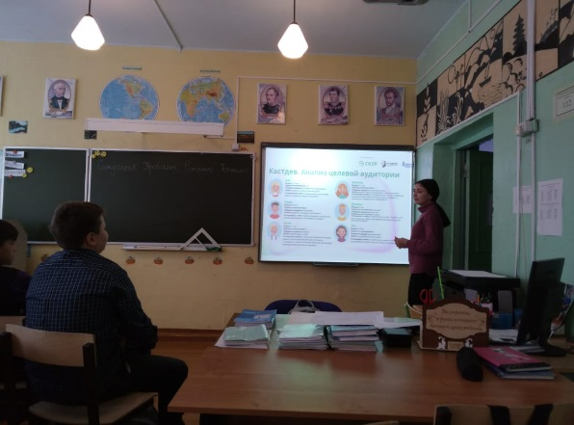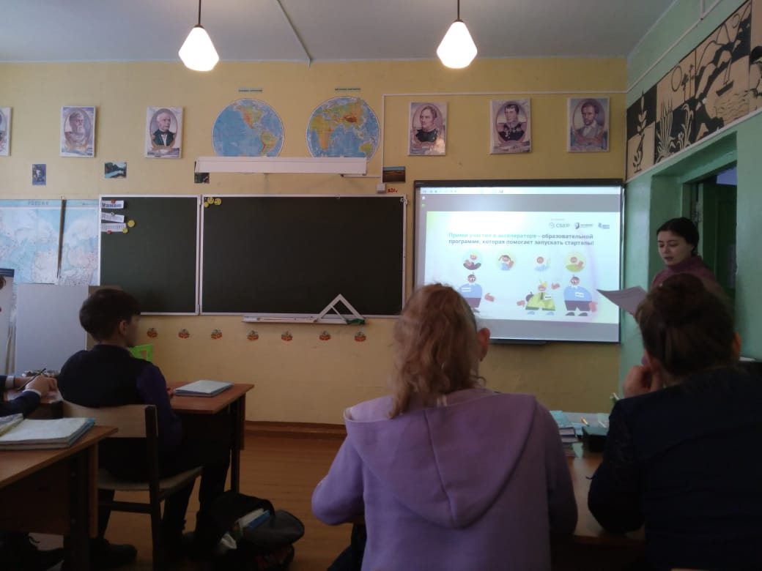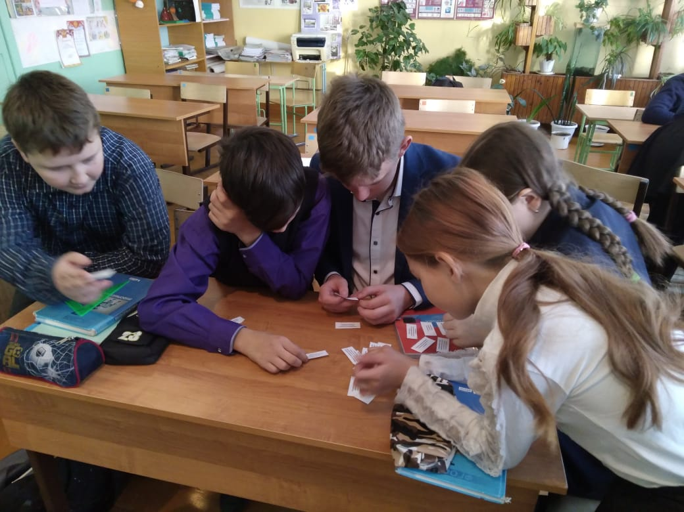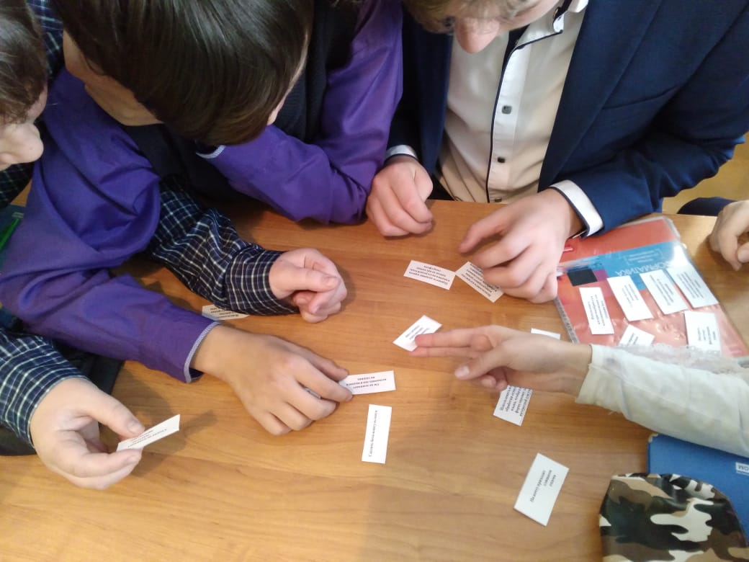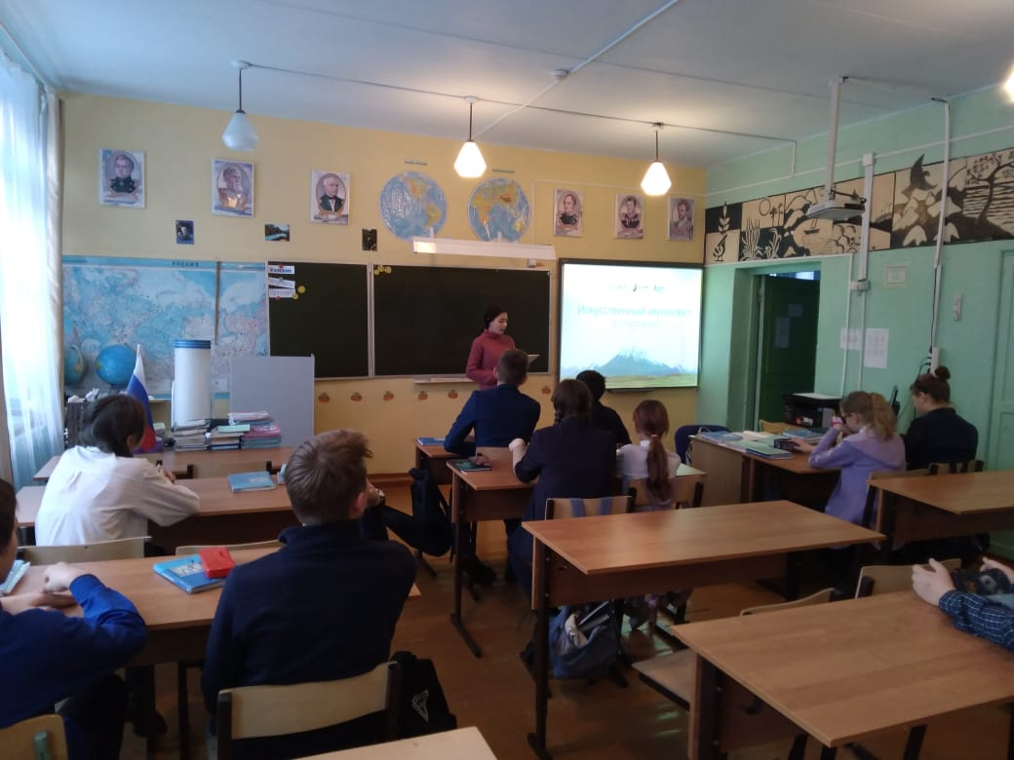

**Вывод:** проведение уроков в рамках акции дало положительный результат, так как они позволили учащимся и узнать про новейшие технологии искусственного интеллекта, и как с помощью них можно решить проблемы своего региона. Такие уроки способствуют развитию у школьников интереса к инновациям и применению их в своей жизни.